Рабочая программа
по «Биологии» 10-11 класс
ФГОС СОО

Выполнила:
Геберт Надежда Николаевна,
учитель географии и биологии

2021

Пояснительная записка

Программа разработана на основе документов:
- Федеральный государственный образовательный стандарт среднего ( полного) общего
- Примерной основной образовательной программы среднего общего образования.

Целями изучения биологии в средней школе являются:
- формирование научной картины мира;
- формирование функциональной грамотности, необходимой для повседневной жизни;
- формирование навыков здорового и безопасного для человека и окружающей среды образа жизни;
- формирование экологического сознания;
- формирование ценностного отношения к живой природе и человеку;
- формирование собственной позиции по отношению к биологической информации, получаемой из разных источников
Задачи:
- формирование научного мировоззрения, освоения общенаучных методов, освоения практического применения научных знаний основано на межпредметных связях с предметами областей естественных, математических и гуманитарных наук;
- умение анализировать, прогнозировать и оценивать с позиции экологической безопасности последствия деятельности человека в экосистемах;
- получение знаний для решения практических и учебно-исследовательских задач в измененной, нестандартной ситуации, умение систематизировать и обобщать полученные знания;
- овладение основами исследовательской деятельности биологической направленности и грамотного оформления полученных результатов;
- развитие способности моделировать некоторые объекты и процессы, происходящие в живой природе.

Планируемые результаты
Личностные результаты освоения ООП

Личностные результаты в сфере отношений обучающихся к себе, к своему здоровью, к познанию себя:
- ориентация обучающихся на достижение личного счастья, реализацию позитивных жизненных перспектив, инициативность, креативность, готовность и способность к личностному самоопределению, способность ставить цели и строить жизненные планы;
- готовность и способность обеспечить себе и своим близким достойную жизнь в процессе самостоятельной, творческой и ответственной деятельности;
- готовность и способность обучающихся к отстаиванию личного достоинства, собственного мнения, готовность и способность вырабатывать собственную позицию по отношению к общественно-политическим событиям прошлого и настоящего на основе осознания и осмысления истории, духовных ценностей и достижений нашей страны;
- готовность и способность обучающихся к саморазвитию и самовоспитанию в соответствии с общечеловеческими ценностями и идеалами гражданского общества, потребность в физическом самосовершенствовании, занятиях спортивно-оздоровительной деятельностью;
- принятие и реализация ценностей здорового и безопасного образа жизни, бережное, ответственное и компетентное отношение к собственному физическому и психологическому здоровью;
- неприятие вредных привычек: курения, употребления алкоголя, наркотиков.
Личностные результаты в сфере отношений обучающихся к России как к Родине (Отечеству):
- российская идентичность, способность к осознанию российской идентичности в поликультурном социуме, чувство причастности к историко-культурной общности российского народа и судьбе России, патриотизм, готовность к служению Отечеству, его защите;
- формирование уважения к русскому языку как государственному языку Российской Федерации, являющемуся основой российской идентичности и главным фактором национального самоопределения;
Личностные результаты в сфере отношений обучающихся к закону, государству и к гражданскому обществу:
- гражданственность, гражданская позиция активного и ответственного члена российского общества, осознающего свои конституционные права и обязанности, уважающего закон и правопорядок, осознанно принимающего традиционные национальные
общечеловеческие гуманистические и демократические ценности, готового к участию в общественной жизни;
- признание неотчуждаемости основных прав и свобод человека, которые принадлежат каждому от рождения, готовность к осуществлению собственных прав и свобод без нарушения прав и свобод других лиц, готовность отстаивать собственные права и свободы человека и гражданина согласно общепризнанным принципам и нормам международного права и в соответствии с Конституцией Российской Федерации, правовая и политическая грамотность;
- мировоззрение, соответствующее современному уровню развития науки и общественной практики, основанное на диалоге культур, а также различных форм общественного сознания, осознание своего места в поликультурном мире;
- интериоризация ценностей демократии и социальной солидарности, готовность к договорному регулированию отношений в группе или социальной организации;
- готовность обучающихся к конструктивному участию в принятии решений, затрагивающих их права и интересы, в том числе в различных формах общественной самоорганизации, самоуправления, общественно значимой деятельности;
- приверженность идеям интернационализма, дружбы, равенства, взаимопомощи народов; воспитание уважительного отношения к национальному достоинству людей, их чувствам, религиозным убеждениям;
- готовность обучающихся противостоять идеологии экстремизма, национализма, ксенофобии; коррупции; дискриминации по социальным, религиозным, расовым, национальным признакам и другим негативным социальным явлениям.
Личностные результаты в сфере отношений обучающихся с окружающими людьми:
- нравственное сознание и поведение на основе усвоения общечеловеческих ценностей, толерантного сознания и поведения в поликультурном мире, готовности и способности вести диалог с другими людьми, достигать в нем взаимопонимания, находить общие цели и сотрудничать для их достижения;
- принятие гуманистических ценностей, осознанное, уважительное и доброжелательное отношение к другому человеку, его мнению, мировоззрению;
- способность к сопереживанию и формирование позитивного отношения к людям, в том числе к лицам с ограниченными возможностями здоровья и инвалидам; бережное, ответственное и компетентное отношение к физическому и психологическому здоровью других людей, умение оказывать первую помощь;
- формирование выраженной в поведении нравственной позиции, в том числе способности к сознательному выбору добра, нравственного сознания и поведения на основе усвоения общечеловеческих ценностей и нравственных чувств (чести, долга, справедливости, милосердия и дружелюбия);
- развитие компетенций сотрудничества со сверстниками, детьми младшего возраста, взрослыми в образовательной, общественно полезной, учебно-исследовательской, проектной других видах деятельности.
Личностные результаты в сфере отношений обучающихся к окружающему миру, живой природе, художественной культуре:
- мировоззрение, соответствующее современному уровню развития науки, значимости науки, готовность к научно-техническому творчеству, владение достоверной информацией о передовых достижениях и открытиях мировой и отечественной науки, заинтересованность в научных знаниях об устройстве мира и общества;
- готовность и способность к образованию, в том числе самообразованию, на протяжении всей жизни; сознательное отношение к непрерывному образованию как условию успешной профессиональной и общественной деятельности;
- экологическая культура, бережное отношения к родной земле, природным богатствам России и мира; понимание влияния социально-экономических процессов на состояние природной и социальной среды, ответственность за состояние природных ресурсов; умения и навыки разумного природопользования, нетерпимое отношение к действиям, приносящим вред экологии; приобретение опыта эколого-направленной деятельности;
- эстетическое отношения к миру, готовность к эстетическому обустройству собственного быта.
Личностные результаты в сфере отношений обучающихся к семье и родителям, в том числе подготовка к семейной жизни:
- ответственное отношение к созданию семьи на основе осознанного принятия ценностей семейной жизни;
- положительный образ семьи, родительства (отцовства и материнства), интериоризация традиционных семейных ценностей.
Личностные результаты в сфере отношения обучающихся к труду, в сфере социально-экономических отношений:
- уважение ко всем формам собственности, готовность к защите своей собственности,
- осознанный выбор будущей профессии как путь и способ реализации собственных жизненных планов;
- готовность обучающихся к трудовой профессиональной деятельности как к возможности участия в решении личных, общественных, государственных, общенациональных проблем;
- потребность трудиться, уважение к труду и людям труда, трудовым достижениям, добросовестное, ответственное и творческое отношение к разным видам трудовой деятельности;
- готовность к самообслуживанию, включая обучение и выполнение домашних обязанностей.
Личностные результаты в сфере физического, психологического, социального и академического благополучия обучающихся:
- физическое, эмоционально-психологическое, социальное благополучие обучающихся
жизни образовательной организации, ощущение детьми безопасности и психологического комфорта, информационной безопасности.

Метапредметные результаты освоения ООП

Регулятивные универсальные учебные действия
Выпускник научится:
- самостоятельно определять цели, задавать параметры и критерии, по которым можно определить, что цель достигнута;
- оценивать возможные последствия достижения поставленной цели в деятельности, собственной жизни и жизни окружающих людей, основываясь на соображениях этики и морали;
- ставить и формулировать собственные задачи в образовательной деятельности и жизненных ситуациях;
- оценивать ресурсы, в том числе время и другие нематериальные ресурсы, необходимые для достижения поставленной цели;
- выбирать путь достижения цели, планировать решение поставленных задач, оптимизируя материальные и нематериальные затраты;
- организовывать эффективный поиск ресурсов, необходимых для достижения поставленной цели;
- сопоставлять полученный результат деятельности с поставленной заранее целью.
Познавательные универсальные учебные действия
Выпускник научится:
- искать и находить обобщенные способы решения задач, в том числе, осуществлять развернутый информационный поиск и ставить на его основе новые (учебные и познавательные) задачи;
- критически оценивать и интерпретировать информацию с разных позиций, распознавать и фиксировать противоречия в информационных источниках;
- использовать различные модельно-схематические средства для представления существенных связей и отношений, а также противоречий, выявленных в информационных источниках;
- находить и приводить критические аргументы в отношении действий и суждений другого; спокойно и разумно относиться к критическим замечаниям в отношении собственного суждения, рассматривать их как ресурс собственного развития;
- выходить за рамки учебного предмета и осуществлять целенаправленный поиск возможностей для широкого переноса средств и способов действия;
- выстраивать индивидуальную образовательную траекторию, учитывая ограничения со стороны других участников и ресурсные ограничения;
- менять и удерживать разные позиции в познавательной деятельности.
Коммуникативные универсальные учебные действия
Выпускник научится:
- осуществлять деловую коммуникацию как со сверстниками, так и со взрослыми (как внутри образовательной организации, так и за ее пределами), подбирать партнеров для деловой коммуникации исходя из соображений результативности взаимодействия, а не личных симпатий;
- при осуществлении групповой работы быть как руководителем, так и членом команды разных ролях (генератор идей, критик, исполнитель, выступающий, эксперт и т.д.);
- координировать и выполнять работу в условиях реального, виртуального и комбинированного взаимодействия;
- развернуто, логично и точно излагать свою точку зрения с использованием адекватных (устных и письменных) языковых средств;
- распознавать конфликтогенные ситуации и предотвращать конфликты до их активной фазы, выстраивать деловую и образовательную коммуникацию, избегая личностных оценочных суждений.
Предметные результаты освоения ООП
В результате изучения учебного предмета «Биология» на уровне среднего общего образования:

Выпускник на базовом уровне научится:
- раскрывать на примерах роль биологии в формировании современной научной картины мира и в практической деятельности людей;
- понимать и описывать взаимосвязь между естественными науками: биологией, физикой, химией; устанавливать взаимосвязь природных явлений;
- понимать смысл, различать и описывать системную связь между основополагающими биологическими понятиями: клетка, организм, вид, экосистема, биосфера;
- использовать основные методы научного познания в учебных биологических исследованиях, проводить эксперименты по изучению биологических объектов и явлений, объяснять результаты экспериментов, анализировать их, формулировать выводы;
- формулировать гипотезы на основании предложенной биологической информации и предлагать варианты проверки гипотез;
- сравнивать биологические объекты между собой по заданным критериям, делать выводы и умозаключения на основе сравнения;
- обосновывать единство живой и неживой природы, родство живых организмов, взаимосвязи организмов и окружающей среды на основе биологических теорий;
- приводить примеры веществ основных групп органических соединений клетки (белков, жиров, углеводов, нуклеиновых кислот);
- распознавать клетки (прокариот и эукариот, растений и животных) по описанию, на схематических изображениях; устанавливать связь строения и функций компонентов клетки, обосновывать многообразие клеток;
- распознавать популяцию и биологический вид по основным признакам;
- описывать фенотип многоклеточных растений и животных по морфологическому критерию;
- объяснять многообразие организмов, применяя эволюционную теорию;
- классифицировать биологические объекты на основании одного или нескольких существенных признаков (типы питания, способы дыхания и размножения, особенности развития);
- объяснять причины наследственных заболеваний;
- выявлять изменчивость у организмов; объяснять проявление видов изменчивости, используя закономерности изменчивости; сравнивать наследственную и ненаследственную изменчивость;
- выявлять морфологические, физиологические, поведенческие адаптации организмов к среде обитания и действию экологических факторов;
- составлять схемы переноса веществ и энергии в экосистеме (цепи питания);
- приводить доказательства необходимости сохранения биоразнообразия для устойчивого развития и охраны окружающей среды;
- оценивать достоверность биологической информации, полученной из разных источников, выделять необходимую информацию для использования ее в учебной деятельности и решении практических задач;
- представлять биологическую информацию в виде текста, таблицы, графика, диаграммы и делать выводы на основании представленных данных;
- оценивать роль достижений генетики, селекции, биотехнологии в практической деятельности человека и в собственной жизни;
- объяснять негативное влияние веществ (алкоголя, никотина, наркотических веществ) на зародышевое развитие человека;
- объяснять последствия влияния мутагенов;
- объяснять возможные причины наследственных заболеваний.

Выпускник на базовом уровне получит возможность научиться:
- давать научное объяснение биологическим фактам, процессам, явлениям, закономерностям, используя биологические теории (клеточную, эволюционную), учение о биосфере, законы наследственности, закономерности изменчивости;
- характеризовать современные направления в развитии биологии; описывать их возможное использование в практической деятельности;
- сравнивать способы деления клетки (митоз и мейоз);
- решать задачи на построение фрагмента второй цепи ДНК по предложенному фрагменту первой, иРНК (мРНК) по участку ДНК;
- решать задачи на определение количества хромосом в соматических и половых клетках, а также в клетках перед началом деления (мейоза или митоза) и по его окончании (для многоклеточных организмов);
- решать генетические задачи на моногибридное скрещивание, составлять схемы моногибридного скрещивания, применяя законы наследственности и используя биологическую терминологию и символику;
- устанавливать тип наследования и характер проявления признака по заданной схеме родословной, применяя законы наследственности;
- оценивать результаты взаимодействия человека и окружающей среды, прогнозировать возможные последствия деятельности человека для существования отдельных биологических объектов и целых природных сообществ.

Базовый уровень

Содержание учебного материала в 10 классе

Биология как комплекс наук о живой природе ( 3ч)
Биология как комплексная наука, методы научного познания, используемые в биологии. Современные направления в биологии. Роль биологии в формировании современной научной картины мира, практическое значение биологических знаний.
Биологические системы как предмет изучения биологии.
Практическая работа №1 « Использование различных методов при изучении биологических объектов»
Структурные и функциональные основы жизни (16 ч)
Молекулярные основы жизни. Неорганические вещества, их значение. Органические вещества (углеводы, липиды, белки, нуклеиновые кислоты, АТФ) и их значение. Биополимеры. Другие органические вещества клетки. Нанотехнологии в биологии.
Цитология, методы цитологии. Роль клеточной теории в становлении современной естественно-научной картины мира. Клетки прокариот и эукариот. Основные части и органоиды клетки, их функции.
Вирусы – неклеточная форма жизни, меры профилактики вирусных заболеваний.
Жизнедеятельность клетки. Пластический обмен. Фотосинтез, хемосинтез. Биосинтез белка. Энергетический обмен. Хранение, передача и реализация наследственной информации в клетке. Генетический код. Ген, геном. Геномика. Влияние наркогенных веществ на процессы в клетке.
Клеточный цикл: интерфаза и деление. Митоз и мейоз, их значение. Соматические и половые клетки.
Л. р.№ 1: Изучение каталитической активности ферментов (на примере амилазы или каталазы).
Л. р.№ 2: Обнаружение белков, углеводов, липидов с помощью качественных реакций
Л. р.№ 3: Изучение ферментативного расщепления пероксида водорода в растительных и животных клетках.
Л. р.№ 4: Выделение ДНК.
Л. р.№ 5: Техника микроскопирования.
Л. р.№ 6: Изучение клеток растений и животных под микроскопом на готовых микропрепаратах и их описание.
Л. р.№ 7: Изучение плазмолиза и деплазмолиза в клетках кожицы лука.
Л. р. № 8: Изучение движения цитоплазмы.
Л. р. № 9: Изучение хромосом на готовых микропрепаратах.
Пр. р.№ 2 :Решение элементарных задач по молекулярной биологии.
Пр. р.№ 3: Сравнение строения клеток растений, животных, грибов и бактерий.
Л. р.№ 10: Приготовление, рассматривание и описание микропрепаратов клеток растений.
Л. р. № 11: Наблюдение митоза в клетках кончика корешка лука на готовых микропрепаратах.
Л. р. № 12: Изучение стадий мейоза на готовых микропрепаратах.
Л. р. № 13: Изучение строения половых клеток на готовых микропрепаратах.

Организм ( 15 ч)
Организм — единое целое.
Жизнедеятельность организма. Регуляция функций организма, гомеостаз.
Размножение организмов (бесполое и половое). Способы размножения у растений и животных. Индивидуальное развитие организма (онтогенез). Причины нарушений развития. Репродуктивное здоровье человека; последствия влияния алкоголя, никотина, наркотических веществ на эмбриональное развитие человека. Жизненные циклы разных групп организмов.
Генетика, методы генетики. Генетическая терминология и символика. Законы наследственности Г. Менделя. Хромосомная теория наследственности. Определение пола. Сцепленное с полом наследование.
Генетика человека. Наследственные заболевания человека и их предупреждение. Этические аспекты в области медицинской генетики.
Генотип и среда. Ненаследственная изменчивость. Наследственная изменчивость. Мутагены, их влияние на здоровье человека.
Доместикация и селекция. Методы селекции. Биотехнология, ее направления и перспективы развития. Биобезопасность.
Л. р. № 14: Выявление признаков сходства зародышей человека и других позвоночных животных как доказательство их родства.
Пр.р. № 4: Составление элементарных схем скрещивания.
Л.р. № 15: Изучение результатов моногибридного и дигибридного скрещивания у дрозофилы
Пр.р. № 5: Решение генетических задач.
Пр. р. № 6: Составление и анализ родословных человека.
Л.р. №16: Описания фенотипа
Л.р. № 17: Изучение изменчивости, построение вариационного ряда и вариационной кривой.

Содержание учебного материала в 11 классе

Теория эволюции ( 15 ч)
Развитие эволюционных идей, эволюционная теория Ч. Дарвина. Синтетическая теория эволюции. Свидетельства эволюции живой природы. Микроэволюция и макроэволюция. Вид, его критерии. Популяция – элементарная единица эволюции. Движущие силы эволюции, их влияние на генофонд популяции. Направления эволюции.
Многообразие организмов как результат эволюции. Принципы классификации, систематика.
Л. р. № 1: Сравнение видов по морфологическому критерию.
Л. р. № 2: Описание приспособленности организма и ее относительного характера.
Л. р. № 3: Выявление приспособлений организмов к влиянию различных экологических факторов
Развитие жизни на Земле ( 4 ч)
Гипотезы происхождения жизни на Земле. Основные этапы эволюции органического мира на Земле.
Современные представления о происхождении человека. Эволюция человека (антропогенез). Движущие силы антропогенеза. Расы человека, их происхождение и единство.
Организмы и окружающая среда ( 15 ч)
Приспособления организмов к действию экологических факторов.
Биогеоценоз. Экосистема. Разнообразие экосистем. Взаимоотношения популяций разных видов в экосистеме. Круговорот веществ и поток энергии в экосистеме. Устойчивость и динамика экосистем. Последствия влияния деятельности человека на экосистемы. Сохранение биоразнообразия как основа устойчивости экосистемы.
Структура биосферы. Закономерности существования биосферы. Круговороты веществ в биосфере.
Глобальные антропогенные изменения в биосфере. Проблемы устойчивого развития.
Перспективы развития биологических наук.
Л. р. № 4: Сравнение анатомического строения растений разных мест обитания.
Л. р. № 5: Методы измерения факторов среды обитания.
Л. р. № 6: Изучение экологических адаптаций человека.
Л. р. № 7: Составление пищевых цепей.
Л. р. № 8: Изучение и описание экосистем своей местности.
Л. р. № 9: Моделирование структур и процессов, происходящих в экосистемах.
Л. р. № 10: Оценка антропогенных изменений в природе.

Тематическое планирование 10 класс
№ п/п | Название раздела | Кол-во часов | Кол –во  практических работ | Кол -во контрольных работ
1 | Биология как комплекс наук о живой природе | 3 | 1
2 | Структурные и функциональные основы жизни | 16 | 15 | 1
3 | Организм | 15 | 7 | 2

Тематическое планирование 11 класс

№ п/п | Название раздела | Кол-во часов | Кол –во  практических работ | Кол -во контрольных работ
1 | Теория эволюции | 15 | 3 | 1
2 | Развитие жизни на Земле | 4 |  | 1
3 | Организмы и окружающая среда | 15 | 7 | 2

Приложение 2

Критерии оценки
Устный ответ
Отметка «5» ставится, если обучающийся:
- показывает глубокое, всестороннее знание и понимание тематического материала, а также сущности рассматриваемых терминов, понятий, географических закономерностей, теорий, событий;
- построит полный и тематически правильный ответ, опираясь на ранее изученный материал;
- выделяет существенные признаки географических объектов и явлений;
- использует примеры для подтверждения теоретических положений;
- аргументированно отстаивает свою точку зрения, делая анализ, формулируя обобщения и выводы;
- устанавливает межпредметные и внутрипредметные связи между событиями, объектами и явлениями;
- применяет полученные знания в незнакомой учебной и жизненной ситуации;
- обоснованно и безошибочно излагает тематический материал, соблюдая последовательность его изложения, используя четкие и однозначные формулировки;
- строит логически связный ответ, используя принятую географическую терминологию;
- делает обоснованные выводы;
- формулирует точные определения терминов и дает научное толкование основных понятий, законов;
- творчески перерабатывает текст, адаптируя его под конкретную учебную задачу;
- излагает тематический материал литературным языком;
- отвечает на дополнительные вопросы учителя, одноклассников, участвуя в диалоге или полилоге;
- самостоятельно, рационально и адекватно ситуации использует средства обучения для достижения поставленных учебных целей;
- применяет в процессе ответа для демонстрации состояния объектов, протекания явления общепринятую в географии знаково – символьную систему условных обозначений;
- при необходимости, в зависимости от условия учебной задачи, опирается на результаты наблюдений и опытов;
- самостоятельно, безошибочно и адекватно ситуации выбора и принятия решения применяет полученные знания, умения и навыки учебной деятельности при рассмотрении учебных задач практической направленности;
- допускает не более одного недочета, которые легко исправляет по требованию учителя;
- владеет сформулированными навыками работы с приборами;
- умеет преобразовывать тематическую информацию из одного вида в другой;
- демонстрирует знания карты и использование ее при решении учебной задачи;
- показывает сформулированность знаний, предметных и универсальных учебных действий.

Отметка «4» ставится, если обучающийся:
- демонстрирует знания изученного тематического материала;
- дает самостоятельный, полный и тематически правильный ответ, при этом допускает незначительные ошибки и недочеты при воспроизведении тематического материала;
- дает определения понятий и терминов, допуская небольшие неточности в формулировках или выводах и обобщениях на основе проведенных наблюдений и опытов ил при использовании в ответе научной терминологии;
- материал излагает в правильной логической последовательности, при этом допускает одну негрубую ошибку или не более двух недочетов, которые может исправить самостоятельно по требованию учителя при его помощи или помощи других обучающихся;
- подтверждает теоритические высказывания примерами;
- осознанно и правильно отвечает на дополнительные и наводящие вопросы учителя или других обучающихся;
- умеет самостоятельно выделять основные положения в тематическом материале;
- обобщает тематический материал, используя результаты наблюдений и опытов;
- формулирует выводы;
- устанавливает внутрипредметные и межпредметные связи;
- применяет полученные знания на практике в новой ситуации выбора и принятия решения, допуская неточности в содержании географического материала;
- соблюдает основные правила построения ответа, используя при этом литературную речь;
- составляет связное и логически последовательное высказывание, выполняя допущенные пропуски в тематическом материале путем ответов на наводящие вопросы учителя или других обучающихся;
- имеет представления об элементарных реальных понятиях;
- понимает основные причинно – следственные взаимосвязи между изучаемыми объектами и явлениями;
- в основном знает содержание карты и умеет ею воспользоваться при ответе на поставленный вопрос;
- при решении географических задач допускает ошибки, существенно не влияющие на результат деятельности;
- в основном показывает сформулированность знаний, предметных и универсальных учебных действий
Отметка»3» ставится, если обучающийся:
- усвоил основное тематическое содержание;
- имеет пробелы в усвоении программного материала, не влияющие на дальнейшее усвоение тематического содержания;
- материал излагает фрагментально, отсутствует логика в изложении;
- показывает недостаточную сформулированность знаний тематического материала, предметных и универсальных учебных действий;
- допускает ошибки в формулировании выводов и обобщений;
- слабо аргументирует высказывания;
- допускает ошибки и неточности в использовании научной терминологии;
- определения понятий, терминов дает недостаточно четкие, путаясь в формулировках;
- не использует в качестве доказательства выводы и обобщения, сделанные на основе наблюдений, опытов, или допускает ошибки при их трактовке;
- имеет затруднения в использовании теоритических знаний, необходимых для решения практических задач, а также при применении конкретны примеров;
- отвечает неполно на наводящие вопросы учителя или других обучающихся или дает репродуктивный ответ, не понимая отдельных научных концепций, имеющих определяющее значение в данном тексте;
- отвечает неполно на вопросы учителя или других обучающихся, допуская одну-две грубые ошибки в изложении программного материала;
- слабо знает географическую номенклатуру;
- отсутствуют навыки инструментального определения количественных показателей, характеризующих состояние объекта или явления;
- имеет географические представления, сформулированные на бытовой уровне;
- использует карту на недостаточном для демонстрации теоритических положений ответа уровне;
- устанавливает причинно- следственные связи только с помощью наводящих вопросов со стороны учителя или других обучающихся.
Отметка «2» ставится, если обучающийся:
- не усвоил и не раскрыл основное содержание тематического материала;
- не сформулировал выводы и сделал обобщения;
- не знает и не понимает значительную часть ( более половины) учебного материала в рамках поставленных вопросов;
- не имеет сформулированных предметных и универсальных учебных действий;
- не умеет применять предметные и универсальные учебные действия к ответам на вопросы и решению задач по предлагаемому алгоритму;
- допускает более двух грубых ошибок, которые не может исправить даже при помощи учителя или других обучающихся в процессе обсуждения ответа;
- допускает грубые ошибки при работе с картой;
- не владеет научной терминологией;
- не знает географическую номенклатуру.
Отметка «1» ставится, если обучающийся:
- не может ответить ни на один из поставленных вопросов;
- полностью не усвоил программный материал.

Письменная работа
Отметка «5» ставится, если обучающийся:
- выполнил работу без ошибок и недочетов;
- или допустил в работе не более одного недочета
Отметка «4» ставится, если обучающийся:
- выполнил работу полностью;
- или допустил в работе не более одной негрубой ошибки и одного недочета или не более двух недочетов.
Отметка «3» ставится, если обучающийся:
- правильно выполнил не менее половины от полного объема работы;
- или допустил в работе не более двух грубых ошибок, или не более одной грубой и одной негрубой ошибки и одного недочета, или не более двух-трех негрубых ошибок, или одной негрубой ошибки и трех недочетов, или при отсутствии ошибок, но при наличии четырех-пяти недочетов.
Отметка «2» ставится, если обучающийся:
- допустил количество ошибок и (или) недочетов, превышающее норму для выставления отметки «3»;
- или если правильно выполнил менее половины объема работы.
Отметка «1» ставится, если обучающийся:
- не приступал к выполнению работы;
- или правильно выполнил менее 10% объема работы.
Рекомендации учителю:
- отметки с анализом письменных работ доводится до сведения обучающихся, как правило, не позднее, чем через 3-4 дня или на следующем уроке;
- необходимо провести работу над ошибками, предусматривающую устранение пробелов в тематических знаниях, навыках предметной и универсальной учебной деятельности.

Тест
Количество  заданий | Время выполнения работы,  минуты | Отметка на количество правильно выполненных заданий
 |  | 5 | 4 | 3 | 2 | 1
10 | 10-15 | 9-10 | 7-8 | 5-6 | Менее 5 | Обучающийся не приступил к выполнению работы
20 | 20-30 | 18-20 | 14-17 | 10-13 | Менее 10
30 | 30-45 | 27-30 | 22-26 | 15-21 | Менее 15

Рекомендации учителю:
1) отметки с анализом тестовых работ доводится до сведения обучающихся, как правило, не позднее, чем через 3-4 дня или на следующем уроке;
2) необходимо провести работу над ошибками, предусматривающую устранение пробелов в тематических знаниях, навыках предметной и универсальной учебной деятельности.
Практическая работа (лабораторная работа)

Отметка «5» ставится, если обучающийся:
- выполнил работу в полном объеме на основе предложенного учителем или составленного самостоятельно алгоритма деятельности;
- самостоятельно подобрал и использовал необходимые для выполнения работы средства обучения, в том числе инструментальные;
- продемонстрировал владение теоретическими знаниями, необходимыми для достижения образовательного результата;
- аккуратно оформил результаты работы;
- выбрал оптимальный в условиях конкретной задачи вариант оформления результатов практической работы.
Отметка «4» ставится, если обучающийся:
- выполнил работу в полном объеме на основе предложенного учителем или составленного самостоятельно алгоритма деятельности;
- допустил отклонение в последовательности выполнения работы, не повлиявшее на результативность деятельности, то есть конечный результат;
- использовал предложенные учителем или другими обучающимися необходимые для выполнения работы средства обучения, в том числе инструментальные;
- продемонстрировал владения теоретическими знаниями, необходимыми для достижения образовательного результата;
- аккуратно оформил результаты работы;
- допустил неточности или небрежности в оформлении результатов работы.
Отметка «3» ставится, если обучающийся:
- выполнил работу с помощью учителя или других обучающихся;
- использовал предложенный учителем алгоритм выполнения работы;
- затратил больше установленного времени на выполнение работы;
- показал знание теоретического материала, но имел затруднения в практическом его применении;
- использовал предложенные учителем или другими обучающимися необходимые для выполнения работы средства обучения, в том числе инструментальные.
Отметка «2» ставится, если обучающийся:
- получил ошибочные результаты, а также результаты, не соответствующие цели проведения практической работы;
- не владеет теоретическими знаниями для проведения работы;
- не подготовил или не подобрал ( даже с помощью учителя или других обучающихся) средства обучения, необходимые для проведения работы;
- не может использовать предложенный учителем или другими обучающимися алгоритм выполнения работы;
- выполнил менее 50% от объема работы.
Отметка «1» ставится, если обучающийся:
- не выполнил практическую работу;
- выполнил менее 10% от объема работы.
Рекомендации учителю:
1) отметки с анализом практических работ доводится до сведения обучающихся, как правило, не позднее, чем через 3-4 дня или на следующем уроке;
2) необходимо провести работу над ошибками, предусматривающую устранение пробелов в тематических знаниях, навыках предметной и универсальной учебной деятельности.

10 класс

Лабораторные и практические работы

Практическая работа№1
Тема: Использование различных методов при изучении биологических объектов.
Заполните таблицу
Метод изучения биологии | Сущность метода

Практическая работа № 2
Тема. Решение элементарных задач по молекулярной биологии.
Цель: на конкретных примерах закрепить знания по молекулярной биологии.
Ход работы.
Вариант 1.
Задача.
Ген содержит 1500 нуклеотидов. В одной из цепей содержится 150 нуклеотидов А, 200 нуклеотидов Т, 250 нуклеотидов Г и 150 нуклеотидов Ц. Сколько нуклеотидов каждого вида будет в цепи ДНК, кодирующей белок? Сколько аминокислот будет закодировано данным фрагментом ДНК?
Вариант 2.
Задача.
Известно, что все виды РНК синтезируются на ДНК-матрице. Фрагмент молекулы ДНК, на котором синтезируется участок тРНК, имеет следующую последовательность нуклеотидов ТТГ-ГАА-ААА-ЦГГ-АЦТ. Установите нуклеотидную последовательность участка тРНК который синтезируется на данном фрагменте. Какой кодон иРНК будет соответствовать центральному антикодону этой тРНК? Какая аминокислота будет транспортироваться этой тРНК? Ответ поясните. Для решения задания используйте таблицу генетического кода.
Вариант 3.
Задача.
Белок состоит из 500 аминокислот. Установите, во сколько раз молекулярная масса участка гена, кодирующего данный белок, превышает молекулярную массу белка, если средняя молекулярная масса аминокислоты – 110, а нуклеотида — 300. Ответ поясните.
Вариант 4.
Задача.
В процессе трансляции участвовало 30 молекул тРНК. Определите число аминокислот, входящих в состав синтезируемого белка, а также число триплетов и нуклеотидов в гене, который кодирует этот белок. Пояснение.

Практическая работа № 3
Тема. Сравнение строения клеток растений, животных, грибов и бактерий.
Цель: находить особенности в строении клеток различных организмов, сравнивать их между собой.
Ход работы.
1. Рассмотреть строение прокариотической клетки.
2. Рассмотреть строение эукариотической клетки.
3. Заполнить таблицу.

Признак | Прокариотическая клетка | Эукариотическая клетка
 |  | Растительная | Животная
1. Ядро
2. ДНК
3.Митохондрии
4.Пластиды
5. Вакуоль
6. Оболочка
7. Жгутики

Вывод: каковы причины различия и сходства в строении клеток разных организмов?

Практическая работа № 4
Тема. Составление элементарных схем скрещивания.
Цель: на конкретных примерах закрепить знания по генетике.
Ход работы.
Вариант 1.
Задача.
Черная краска шерсти крупного рогатого скота определяется доминантным геном В, а красная – рецессивным – в. Каким будет потомство от скрещивания гомозиготной красной коровы с гомозиготным черным быком?
Составьте схему скрещивания.
Вариант 2.
Задача.
Плоды томата бывают круглыми и грушевидными. Ген круглой формы доминирует. Каков будет внешний вид первого и второго поколений при скрещивании растения, гомозиготного по гену, определяющему круглую форму плодов, с растением, имеющие грушевидные плоды? Составьте схему скрещивания.
Вариант 3.
Задача.
Плоды томата бывают круглыми и грушевидными. Ген круглой формы доминирует. Каков будет внешний вид первого и второго поколений при скрещивании растения, гомозиготного по гену, определяющему круглую форму плодов, с растением, имеющие грушевидные плоды? Составьте схему скрещивания.
Вариант 4.
Задача.
От серой крольчихи и серых кроликов было получено потомство: 503 серых и 137 белых крольчат. Какой цвет шерсти доминирует? Опишите генотипы родителей и потомков. Составьте схему скрещивания.

Практическая работа № 4
Составление элементарных схем скрещивания
Задача 1: При скрещивании двух гомозиготных сортов томата с красными (А) и жёлтыми (а) плодами в первом поколении все плоды оказались красными. Определите генотипы родителей, гибридов первого поколения. Какая генетическая закономерность проявляется в этом скрещивании?
Задача 2: У Володи и его родного брата Коли глаза серые, а у их сестры Наташи – голубые. Мама у этих детей голубоглазая, ее родители имеют серые глаза. Как наследуется голубая и серая окраска глаз? Какой цвет глаз у папы Володи, Коли. Наташи? Каковы генотипы всех членов семьи?
Задача 3: Комолость у КРС доминирует над рогатостью. Комолый бык скрещен с двумя коровами. От рогатой коровы № 1 родился рогатый теленок, от комолой коровы № 2 – тоже рогатый. Каковы генотипы всех родительских особей? Какое потомство можно ожидать в дальнейшем в каждом из этих скрещиваний?

Практическая работа № 5
Тема: Решение генетических задач.

Задача №1. Иск в суд.
Женщина с группой крови ВВ возбудила дело о взыскании алиментов против мужчины с первой группой крови, утверждая, что он отец ее ребенка, т. к. и у него первая группа крови. Какое решение должен вынести суд?
Задача №2. Розовая мечта.
Ольге очень нравятся голубые глаза, но она, ее родители и родственники всегда имели только карие глаза. Поэтому она решила, во что бы то ни стало выйти замуж за голубоглазого мужчину, чтобы у ее ребенка были голубые глаза. Выполнима ли мечта девушки?
Задача №3. Детский вопрос.
Таня и Аня однояйцовые сестры-близнецы, а Толя и Коля - однояйцовые братья-близнецы (дети других родителей). Толя женится на Тане, а Коля на Ане. В обеих семьях рождаются сыновья. Интересно, будут ли мальчики похожи друг на друга так же как однояйцовые братья-близнецы?
Задача №4. Жалоба.
Время от времени в газеты приходят письма от женщин с жалобами на мужей, которые их упрекают за то, что вместо сыновей у них рождаются дочери. Справедливы ли их упреки?
Задача №5. Семейная тайна.
После свадьбы молодой супруге “доброжелатели” открыли семейную тайну ее мужа. Оказалось, что и ее мужу и его братьям, и их отцу в раннем детстве была сделана операция по ликвидации синдактилии (врожденного сращивания указательного и среднего пальцев на правой руке). Будущая мама обратилась за советом к медикам. Какова вероятность рождения у нее ребенка с такой патологией?
Задача №6. Ошибка режиссера.
В фильме “Не валяй дурака” у белой женщины, отец которой был негр, и белого мужчины родился черный ребенок. Возможно ли это?
Задача №7. Чья наследственность?
Отец и сын – дальтоники, а мать различает цвета нормально. Правильно ли будет сказать, что в этой семье сын унаследовал недостаток зрения от отца?
Задача №8 Плутовство.
За последние 20 лет эту процедуру в России прошли 12 тысяч спортсменов и сняты с соревнований 16 человек. В спортивных состязаниях отдельные мужчины пытаются выиграть у женщин, перевоплощаясь в женское обличье. Оказывается такое плутовство возможно. Предположите способ определения пола, который бы исключал любые ошибки.
Задача №9. Жертва рекламы.
Рекламный ролик зубной пасты компании “Колгейт” красочно описывал чудодейственное свойство по отбеливанию зубов. Увидев ролик, Николай накупил зубной пасты и добросовестно чистил зубы два раза в день длительное время. Однако эффект отбеливания не проявлялся. Разозленный Николай подал иск в суд на компанию за шарлатанство. В ответ, чтобы себя защитить, компания обратилась в медико-генетическую консультацию. Почему?
Задача №10.
В родильном доме перепутали двух детей. Родители одного из них имеют 1 и 2 группы крови, родители другого 2 и 4 группы крови. Дети имеют 1 и 2 группы крови. Определите где чей ребенок.
Ответы
Задача №1 . Иск в суд.
Отказать, т.к. у женщины с группой крови ВВ и мужчины с первой группой крови не может быть ребенок с первой группой крови, это обман.
Задача №2. Розовая мечта.
Мечта выполнима только во втором поколении (у внуков) при условии, что ее ребенок женится или выйдет замуж за человека с голубыми глазами.
Задача№3 Детский вопрос.
Теоретически, мальчики могут быть похожи как близнецы, если их родители гомозиготны по всем без исключения признакам, практически невозможно, так как по многим признакам человек гетерозиготен.
Задача №4 Жалоба.
Нет, так как пол ребенка зависит от типа сперматозоида, оплодотворившего яйцеклетку.
Задача №5 Семейная тайна.
Все мальчики данной семьи будут наследовать данный признак, так как он сцеплен с Y- хромосомой.
Задача №6 Ошибка режиссера.
Женщина, у которой черный отец не может быть белой по цвету кожи (АаВв – средний мулат), и тем более у нее не может родиться ребенок с черной кожей от белого мужчины.
Задача №7 Чья наследственность?
Нет, так как данный признак сцеплен с Х хромосомой, а ее сын получает только от матери, значит, мать является носителем дальтонизма в данной семье.
Задача №8 Плутовство.
Необходимо взять пробу клеток полости рта и проверить соответствие половых хромосом, Х и У хромосому хирургическим путем изменить нельзя.
Задача № 9 Жертва рекламы.
Существует 2 причины потемнения зубной эмали: неправильный уход и признак потемнения зубов сцепленный с Х хромосомой. Если причина вторая, то компания иск в суде выигрывает.
Задача №10 .
Родители с 1 и 2 группой крови – могут иметь ребенка с 1 группой, а родители с 2 и 4 группой - соответственно с 2 группой крови.
Практическая работа № 6
Тема: Составление и анализ родословных человека.
Цель: Научиться составлять родословную и делать ее анализ. На конкретных примерах рассмотреть наследование признаков, условия их проявления.
Оборудование: компьютер, проектор, презентация «Анализ родословной»
Ход работы:
Краткие теоретические сведения
Генеалогический метод – это метод изучения родословных, с помощью которого прослеживается распределение болезни (признака) в семье или в роду с указанием типа родственных связей
между членами родословной.
Генеалогический метод включает в себя два этапа:
1)Составление родословной и её графическое изображение;
2) Генетический анализ полученных данных.
При составлении родословной принято использовать специальные символы:
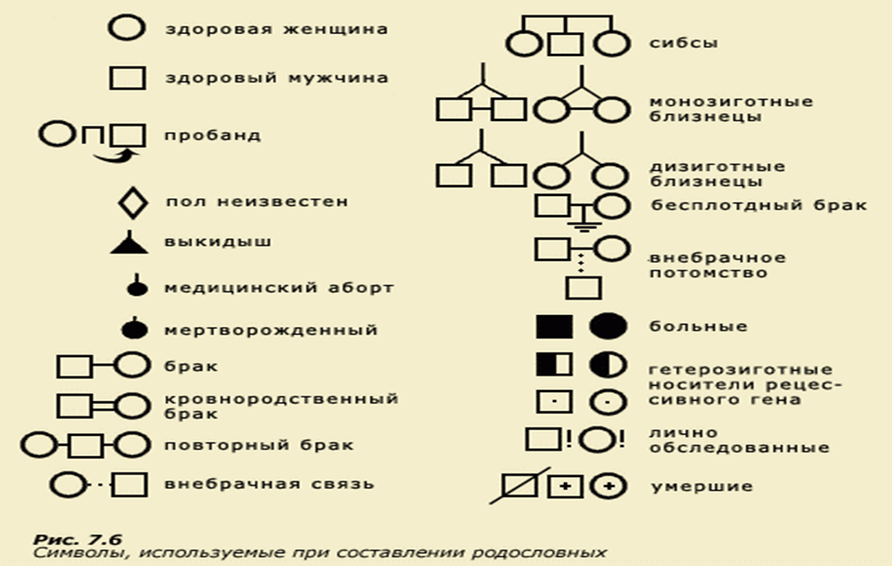

Пробанд - лицо, с которого начинают составление родословной.
Сибсы – кровные родственники (братья, сестры).
Составляя графическое изображение родословной, соблюдают следующие правила:
начинают родословную с пробанда (особи, на которую составляется родословная). Братья и сестры располагаются в порядке рождения слева направо, начиная со старшего;
представители каждого поколения в родословной располагаются строго в один ряд;
римскими цифрами обозначаются поколения: слева от родословной сверху вниз;
арабскими цифрами нумеруется потомство одного поколения (весь ряд) слева направо последовательно (под каждым представителем — родственником). Таким образом, каждый член родословной имеет свой шифр, например II–3, III–6.
В зависимости от локализации и свойств гена различают следующие типы наследования:
- аутосомно-доминантный;
- аутосомно-рецессивный;
- Х и Y-сцепленное наследование;
Что такое аутосомы? (неполовые хромосом, парные хромосомы, одинаковые у мужских и женских организмов.).
- А что значит аутосомно-доминантный и аутосмно-рецессивный тип наследования? (признаки которые находятся в этих хромосомах)
- А что значит Х и У – сцепленное наследование?( Гены, локализованные в половых хромосомах, обозначают как сцепленные с полом)

Рассмотрим признаки некоторых типов наследования.

1.Аутосомно-доминантный тип наследования
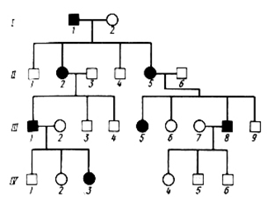
1)признак проявляется в каждом поколении;
2)признаком обладает ребенок у родителей – обладателей признака;
3)признаком обладают в равной степени мужчины и женщины;
4)вероятность наследования 100 % (если хотя бы один родитель гомозиготен), 75 % (если оба родителя гетерозиготны) и 50 % (если один родитель гетерозиготен)
2.Аутосомно-рецессивный тип наследования
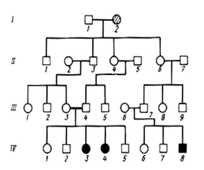
1)признак проявляется не в каждом поколении;
2)признаком обладает ребенок (гомозигота), рожденный от родителей (гетерозигот), не обладающих данным признаком;
3)признаком обладают в равной степени мужчины и женщины;
4)вероятность наследования 25 % (если оба родителя гетерозиготны), 50 % (если один родитель гетерозиготен, а второй гомозиготен по рецессивному признаку) и 100 % (если оба родителя рецессивные гомозиготы).
3.Х-сцепленный рецессивный тип наследования
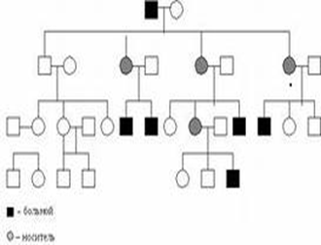

1)чаще признак встречается у лиц мужского пола;
2)чаще признак проявляется через поколение;
3)если оба родителя здоровы, но мать гетерозиготна, то признак часто проявляется у 50% сыновей;
4)если отец болен, а мать гетерозиготна, то обладателями признака могут быть и лица женского пола;
Так наследуются у человека гемофилия, дальтонизм, умственная отсталость с ломкой Х-хромосомой, мышечная дистрофия Дюшенна, синдром Леша-Найхана и др.

Составьте родословную из предложенных вариантов.
Задание № 1
Составьте родословную семьи со случаем сахарного диабета.
Пробанд – больная женщина, ее брат, сестра и родители здоровы. Со стороны отца имеются следующие родственники: больной сахарным диабетом дядя и две здоровые тети. Одна из них имеет трех здоровых детей, вторая – здорового сына. Дедушка и бабушка со стороны отца – здоровы. Сестра бабушки болела сахарным диабетом. Мать пробанда, дедушка и бабушка с материнской стороны здоровы. Мать имеет здорового брата .У дяди два здоровых ребенка. Определите характер наследования болезни и вычислите вероятность рождения больных детей в семье пробанда, если она выйдет замуж за здорового мужчину.
Задание № 2
Составьте родословную.
Пробанд болен врожденной катарактой. Он состоит в браке со здоровой женщиной и имеет больную дочь и здорового сына. Отец пробанда болен, а мать здорова и имеет здоровую сестру и здоровых родителей. Дедушка по линии отца болен, а бабушка здорова. Пробанд имеет по линии отца здоровых родных тетю и дядю. Дядя женат на здоровой женщине. У них три здоровых сына. Определите тип наследования признака и вероятность появления в семье дочери пробанда больных внуков, если она выйдет замуж за гетерозиготного по катаракте этого типа мужчину.
Задание № 3
Составьте родословную.
Одна из форм рахита не излечивается обычными дозами витамина Д.
Пробанд юноша, страдающий этой формой рахита. Его сестра здорова. Мать пробанда больна рахитом, отец здоров. У матери пробанда было трое братьев – все здоровы. Дед пробанда по линии матери болен, бабка здорова. Дед имел двух здоровых братьев и одного больного. У здоровых братьев деда от здоровых жён было пять здоровых сыновей (у одного четыре, у другого – один). У больного брата деда жена была здорова. У них было три больные дочери и два здоровых сына. У двух больных дочерей брата деда пробанда от здоровых мужей было по одной здоровой дочери. Ещё у одной больной дочери брата деда пробанда, состоящей в браке со здоровым мужчиной, два сына, один из которых болен и больная дочь. У здоровых сыновей брата деда пробанда жёны здоровы, здоровы и все их дети.
Определите вероятность рождения больных рахитом детей в семье пробанда в случае если он вступил в брак со своей больной троюродной сестрой.
Сделайте свою родословную по цвету глаз или цвету волос.
Вывод:
Лабораторная работа 1
Тема: Изучение каталитической активности ферментов (на примере амилазы или каталазы).
Цель: доказать каталитическое действие белков — ферментов, показать их высокую специфичность, а также зависимость их действия от условий среды.
Ход работы:
1. Приготовление раствора слюны, содержащего фермент амилазу.
• Тщательно прополощите рот водой.
• Наберите 2—4 мл слюны в мерный цилиндр.
• Добавьте в цилиндр воды до объёма 10 мл.
2. В две пронумерованные пробирки налейте по 10 капель раствора крахмала.
3. В пробирку № 1 внесите 4 капли воды (контроль), а в пробирку № 2 — 4 капли раствора слюны.
4. Перемешайте и поставьте на водяную баню или в термостат на 15 мин при температуре 37°С.
5. Из пробирки № 2 возьмите 4 капли исследуемого вещества и внесите их в две разные пробирки (по две капли в каждую). В одну из них добавьте каплю раствора йода в иодиде калия. В другую — каплю раствора сульфата меди (II) и 4 капли раствора гидроксида натрия и осторожно нагрейте до кипения. Те же действия проделайте с содержимым контрольной пробирки (№ 1).
ответ
3 В пробирке №2 под действием слюны (в которой содержится амилаза) произойдет расщепление крахмала на олигосахариды (сахарозу, а она до глюкозы и фруктозы).
6. Оформите полученные результаты в виде таблицы.
Пробирка / Добавили | Результат | Результат после закипания
№2.1 каплю раствора йода в иодиде калия | произошло расщепление крахмала до эритродекстрина, дающего красно-бурое окрашивание. | Цвет стал белым.
№2.2 каплю раствора сульфата меди (II) и 4 капли раствора гидроксида натрия | Осадка гидроксида меди не образуется. Раствор окрашивается в ярко-синий цвет. Глюкоза растворяет гидроксид меди (II) и ведет себя как многоатомный спирт, образуя комплексное соединение. | Цвет раствора начинает изменяться. Сначала образуется желтый осадок неустойчивого СuОН, который превращается в красно-коричневый осадок Сu2О. Глюкоза при этом окисляется до глюконовой кислоты (реакция под таблицей).
№1 |  | Кипячение влечет за собой полную потерю каталитической активности ферментов слюны вследствие денатурации их белковой части (апоферментов).

Лабораторная работа № 2
Тема: Обнаружение белков, углеводов, липидов с помощью качественных реакций
Цель:
Изучить способы обнаружения белков и углеводов с помощью качественных реакций.
Методические рекомендации:
Расскажите, что белки – это полимеры, о функциях белков в клетках. Упомяните, что мономеры, из которых состоят белки – это аминокислоты, они бывают заменимые и незаменимые. Расскажите о пищевой ценности белков, о том, сколько их в разных продуктах питания.
Техника безопасности:
Рекомендуется проводить работу в лабораторных халатах и специальных перчатках, аккуратно обращаться с химическими реактивами.
Материалы, оборудование, реактивы и объекты:
Чашка Петри, пипетка стеклянная 10 мл, пипетка стеклянная 5 мл, мерный цилиндр на 50 мл, автоматическая пипетка 100 мкл, стакан стеклянный 100 мл, пробирка химическая ПХ-14, спиртовка, зажим пробирочный, магнитная мешалка, ложка-шпатель, 10% раствор щелочиNaOH, 1% раствор медного купороса, спиртовой раствор йода
Дополнительное оборудование и материалы
Яйцо куриное вареное, яйцо куриное сырое, картофель сырой, кусочки сливочного масла, жирного мяса, семя подсолнечника, раствор глюкозы, краситель судан III, спирт.
Ход работы
· Для того, чтобы познакомиться с качественной реакцией на белок, вам нужно взять яйцо, отделить белок от желтка. Белок перелейте в химический стакан, добавьте пипеткой 2 мл воды и перемешайте с помощью магнитной мешалки. Возьмите 10 мл белка 40 мл воды и 40 мл 10% щелочи, смешайте в химическом стакане при помощи магнитной мешалки. После этого возьмите автоматическую пипетку, выставьте на табло дозатора 100 мкл и наденьте на нее чистый наконечник.
Не забудьте, что при заборе жидкости в пипетку, нажимать на поршень принято до первого щелчка, иначе набирается больше жидкости, чем указано на дозаторе, и она заливается внутрь пипетки, загрязняя ее.
Наберите в наконечник пипетки 100 мкл медного купороса и добавляйте его по капле в стакан, помешивая после каждого пипетирования стеклянной палочкой до появления фиолетового окрашивания.
Будьте внимательны! При передозировке медного купороса окрашивания не произойдет.
· Качественная реакция на глюкозу. Возьмите 1 мл раствора глюкозы, 1 мл 10% раствора щелочи и 1 мл воды, налейте в химическую пробирку и нагрейте ее над спиртовкой, взяв пробирку с помощью пробирочного зажима, чтобы не обжечься.ДОБАВИТЬ МЕДНЫЙ КУПОРОС - сколько
Если глюкозы много, то выпадает оранжевый осадок (оксид меди 1), если мало, то синеватый осадок, который при нагревании желтеет, а потом приобретает ярко-оранжевый цвет.
· Качественная реакция на крахмал. Разрежьте клубень картофеля и вареное яйцо пополам. На срез капните спиртовой раствор йода. Картофель посинеет, яйцо нет.
· Качественная реакция на жиры. В чашку Петри положите маленькие кусочки сливочного масла, вареного яйца, жирного мяса, разрезанное вдоль скальпелем семя подсолнечника. На каждый из объектов автоматической пипеткой капните по 50-100 мкл раствора судана III. Запишите наблюдения.
Занесите результаты экспериментов в таблицу
Оформление результатов
Реакция на: | Реактивы | Описание протекания реакции
Белок
Углевод (глюкоза)
Углевод (крахмал)
Жиры
Вывод:с помощью качественных реакций на определенные группы веществ мы можем определить их присутствие в сложных природных смесях.

Лабораторная работа № 3
Тема. Изучение ферментативного расщепления пероксида водорода в растительных и животных клетках

Цель: сформировать умение проводить опыты по определению каталитической активности ферментов, проводить наблюдение и объяснить полученные результаты.
Оборудование: пробирки, пипетка, образец сырого мяса, сырого картофеля, варенного картофеля, 3% раствор перекиси водорода.
Ход работы.
Поместить:
в 1 пробирку кусочек сырого мяса;
во 2 пробирку – кусочек сырого картофеля;
в 3 пробирку – кусочек варенного картофеля.
Прилить в пробирки по 2-3 мл 3% перекиси водорода.
В пробирки положить по маленькому кусочку (величиной с горошину) сырого и вареного картофеля. В каждую пробирку прибавить по 8-10 капель раствора перекиси водорода. Наблюдаемые явления зафиксировать в таблице.
В ступке растолочь кусочек сырого картофеля для разрушения клеток и получения картофельного сока. К соку прилить перекись водорода. Наблюдения записать в таблицу.
Объект | Явления, наблюдаемые при действии перекиси водорода | Объяснения наблюдений и выводы
Сырой картофель
Вареный картофель
Картофельный сок
Вывод: как вы думаете, почему не было реакции во всех пробирках?
Лабораторная работа № 4
Тема: Выделение ДНК
Цель: углубить знания о ДНК и её роли в организме, выделить и рассмотреть ДНК и тканей животного (растения)
Оборудование: банан (яблоко), физиологический раствор, медицинский спирт, дистиллированная вода, моющее средство, пробирки, воронка, ступка с пестиком, стеклянная палочка, фильтровальная бумага
Ход работы:
- Небольшой кусочек банана (2-3 см длиной) необходимо растолочь до мягкой консистенции с помощью вилки, ложки, керамического пестика или других подручных средств. На такой объем материала нужно добавить две-три столовые ложки раствора соли (физ.раствора).
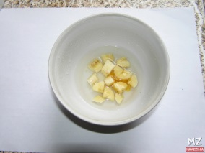
Если вы используете не банан, а, например, яблоко, то для его обработки надо добавить немного песочка. Яблоко надо мелко нарезать и лучше растирать его именно в ступке пестиком. Ткань яблока жестче, чем у банана и добывать из него ДНК сложнее.
2. В равномерно растертую массу надо добавить моющее средство. Его задача – растворить мембраны клеток и ядер, внутри которых и содержится ДНК. Эти мембраны построены из жиров, поэтому моющее средство эти жиры прекрасно разбивает на мелкие капли, а ДНК взаимодействует с солевым раствором и оказывается в воде.
3. Фильтровальную бумагу надо вставить в воронку и смочить водой. Потом налить в воронку получившуюся смесь и ждать пока раствор отфильтруется. Банановое пюре останется в воронке и его можно будет выкинуть.
4. Фильтрат лучше сразу собирать в пробирку. Это должна быть прозрачная жидкость. Если нет фильтровальной бумаги и вы фильтруете через несколько слоев марли или бинта, то жидкость будет мутной. Для дальнейшей работы вполне хватит слоя фильтрата высотой 1 см от дна пробирки. После окончания сбора фильтрата в него желательно добавить равное по объему количество дистиллированной воды.
5. Самый сложный этап. В пробирку надо долить холодный спирт в объеме примерно в 2 раза больше, чем там находится смеси. Но доливать надо осторожно, тонкой струйкой по стеночке пробирки. Тогда спирт соберется в отдельный слой над поверхностью воды. А ДНК в спирте не растворяется и образует в его нижнем слое колечко или путанную смесь из своих отдельных нитей. На фотографии в пробирке можно увидеть достаточно мутный слой из спутанных нитей. Он такой мутный потому, что для выделения использовался самый примитивный вариант процесса — без фильтровальной бумаги. Но нити ДНК все равно выделились, хотя и видны хуже из-за мути.
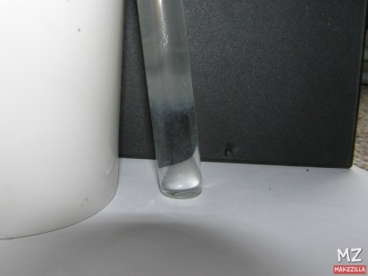
6. Эти нити ДНК можно подцепить стеклянной (или пластмассовой) палочкой или другим подходящим инструментом и вытащить из пробирки.
7. Всё! Работа сделана и можно любоваться на ДНК невооруженным глазом или рассмотреть её с помощью лупы. Если появится желание сохранить результаты эксперимента, то можно использовать флакончик из-под какого-нибудь лекарства, который герметично закрывается. ДНК надо хранить в спирте.

Лабораторная работа № 5
Тема: Техника микроскопирования.
Цель: На основе знания устройства светового микроскопа освоить технику микроскопирования и приготовления временных препаратов.
Оборудование: микроскоп, предметные и покровные стекла, пипетки, стаканчики с водой, вата, пинцет, ножницы, тетрадь, альбом. Таблица: схема устройства микроскопа и его частей.
Ход работы.
Рассмотрите основные части микроскопа: механическую, оптическую и осветительную.
Механическая часть: штатив, предметный столик, тубус, револьвер, макро- и микрометрический винты.
Оптическая часть: окуляры и объективы. Окуляр находится в верхней части тубуса и обращен к глазу. По цифре на верхней поверхности окуляра можно судить о кратности его увеличения (7, 10, 15). На противоположной стороне тубуса найдите вращающуюся пластину, или револьвер, в которой имеются три гнезда для объективов (они также имеют различную кратность: 8, 40, 90 – для изучения наиболее мелких объектов). Общее увеличение микроскопа равно увеличению окуляра, умноженному на увеличение объектива.
Осветительная часть: зеркало, конденсор и диафрагма. Конденсор находится между зеркалом и предметным столиком. Он состоит из 2-3 линз. Для перемещения конденсора существует винт, расположенный кпереди от микро - и макрометрического винтов. При опускании конденсора освещенность уменьшается, при поднимании увеличивается.
Схематически зарисуйте в альбом микроскоп и его части.
Правила работы с микроскопом.
- Установите микроскоп штативом к себе, предметным столиком от себя.
- Поставьте в рабочее положение объектив малого увеличения. Когда объектив займет центрированное положение, в револьвере сработает устройство-защелка (слышится легкий щелчок).
- Глядя в окуляр левым глазом, вращайте зеркало в разных направлениях, пока поле зрения не будет освещено ярко и равномерно.
- Положите на предметный столик приготовленный препарат (покровным стеклом вверх), чтобы объект находился в центре отверстия предметного столика.
- Под контролем зрения медленно опустите тубус с помощью макровинта, чтобы объектив находился на расстоянии 2 мм от препарата.
- Смотрите в окуляр и одновременно медленно поднимайте тубус до тех пор, пока в поле зрения не появится изображение объекта.
- Для того чтобы перейти к рассмотрению объекта при большом увеличении микроскопа, необходимо отцентрировать препарат, т.е. поместить объект в поле зрения.
- Вращая револьвер, переведите в рабочее положение объектив большого увеличения.
- Опустите тубус под контролем глаза (смотрите не в окуляр, а сбоку) почти до прикосновения с препаратом.
- Глядя в окуляр, медленно поднимайте тубус, пока не появится изображение.
- Для тонкой фокусировки используйте микрометрический винт.
- При зарисовке препарата смотрите в окуляр левым глазом.

- Перепишите правила работы микроскопом в тетрадь для лабораторных работ.
Методика приготовления временного препарата.
- Возьмите предметное стекло, держа его за боковые грани, и положите на стол.
- Поместите в центр стекла объект, например кусочки ваты.
- Пипеткой нанесите на объект одну каплю воды.
- Возьмите покровное стекло (обязательно за боковые грани, иначе оставите отпечатки пальцев на поверхности) и положите его сверху на предметное стекло.
- Рассмотрите готовый микропрепарат под микроскопом.
- Зарисуйте как выглядит объект под микроскопом при малом и большом увеличении.

Лабораторная работа № 6
Тема. Изучение клеток растений и животных под микроскопом на готовых микропрепаратах и их описание.
Цель: закрепить умения приготовления микропрепаратов клеток растений и животных. Выявить различия в строении клеток разных царств живого.
Оборудование: микроскоп, предметные стекла, листья комнатных растений, вода с инфузориями.
Ход работы.
- Приготовить микропрепарат растительных клеток.
- Зарисовать клетку и подписать, обнаруженные органоиды.
- Приготовить микропрепарат культуры инфузорий.
- Зарисовать клетку и подписать, обнаруженные органоиды.
Вывод: почему организмы, клетки которых рассмотрели, относят к разным царствам?

Лабораторная работа № 1
«Изучение клеток растений и животных на готовых микропрепаратах под микроскопом».
Цель:
рассмотреть клетки растений и животных на готовых микропрепаратах, находить черты сходства и отличия в строении растительных и животных клеток.
Оборудование:
микроскоп, готовые микропрепараты растительной (клетки эпидермиса лука), животной (эпителиальная ткань) клеток, учебник, таблицы.
Ход работы
1. Рассмотрите рис. 1, определите и запишите, под какими цифрами изображены растительные и животные клетки.
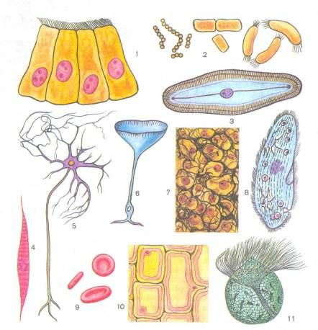
1 - клетки эпителия кишечника;
2 – бактерии (кокки, кишечная палочка, спириллы со жгутиками на концах тела);
3 – диатомовая водоросль;
4 – мышечная клетка;
5 – нервная клетка;
6 – одноклеточная водоросль
7 – клетки печени;
8 – инфузория;
9 – эритроциты человека;
10 – клетки эпидермиса лука;
11 – жгутиконосец.

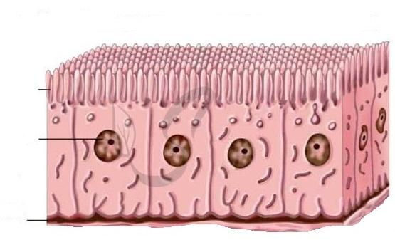
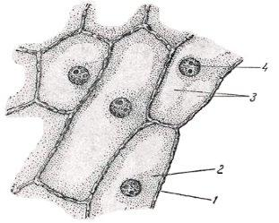
2. Зарисуйте клетки эпителия кишечника и клетки эпидермиса лука, подпишите детали их строения.
3. Рассмотрите рис. 4, найдите черты сходства и отличия в строении растительной и животной клетки, данные занесите в таблицу.
Сравнение строения клеток растений и животных
Органоиды клеток | Растительная клетка | Животная клетка
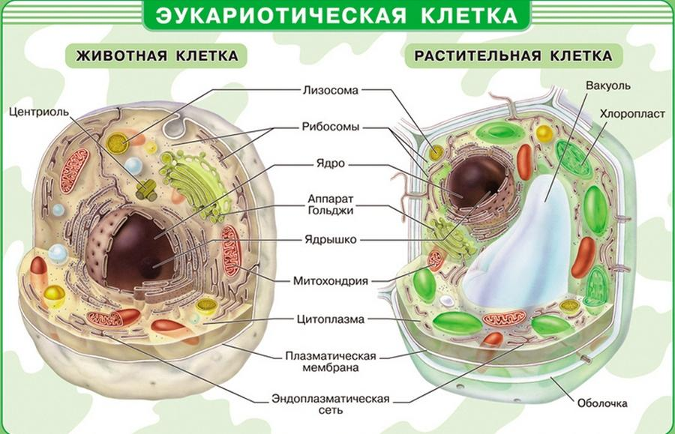

4. Вывод.

Лабораторная работа № 7
Тема. Изучение плазмолиза и деплазмолиза в клетках кожицы лука.
Цель: сформировать умение проводить опыт по получению плазмолиза, закрепить умения работать с микроскопом, проводить наблюдение и объяснить полученные результаты.
Оборудование: микроскоп, предметные стекла, лук, раствор йода, солевой раствор, вода.
Ход работы.
1. Приготовить препарат кожицы лука, рассмотрите клетки под микроскопом. (Обратите внимание на расположение цитоплазмы относительно клеточной стенки.)
2. Удалить с микропрепарата воду. Нанести на предметное стекло каплю раствора поваренной соли.
3. Фильтровальной бумагой удалить раствор поваренной соли. Капнуть на предметное стекло 2-3 капли воды.
4. Объяснить наблюдаемое явление:
а) куда двигалась вода при помещении ткани в раствор соли?
б) чем можно объяснить такое направление движения воды?
в) куда двигалась вода при помещении ткани в воду?
г) чем это объяснить?
Вывод: как вы думаете, можно ли использовать раствор соли для уничтожения сорняков?
Ход работы:
- Приготовьте микропрепарат чешуи лука: на предметное стекло капните каплю воды, в которую поместите кусочек чешуи лука, распрямите его и закройте покровным стеклом. Зарисуйте одну из клеток при малом и большом увеличении. Отметьте, плотно ли примыкает цитоплазма к клеточной стенке. Что можно сказать о степени обводненности клеток?
- С одной стороны от покровного стекла капните рядом с ним 1-2 капли раствора хлорида натрия, а с другой стороны приложите кусочек фильтровальной бумаги, чтобы оттянуть из-под покровного стекла воду и заменить ее раствором соли. Одновременно наблюдайте за изменениями, которые происходят с клетками, оказавшимися в растворе соли.
- Способом, описанным выше, замените под покровным стеклом раствор соли на дистиллированную воду. Внимательно наблюдайте за тем, что происходит с клетками, снова оказавшимися в воде.
- Сделайте рисунки клеток во время плазмолиза и деплазмолиза, отметив разницу в концентрации воды в клеточном соке и во внешнем растворе и направление движения воды по отношению к клеткам.
Лабораторная работа № 3

Тема: Плазмолиз и деплазмолиз в клетках кожицы лука.

Цель: познакомиться с основным свойством мембраны – её полупроницаемостью.

Оборудование: микроскоп, предметное и покровное стекла, препаровальная игла, пинцет, пипетка, раствор йода, раствор поваренной соли, вода.

Ход работы:

Теоретическая часть.

Плазмолиз - это отделение пристеночного слоя цитоплазмы от твердой оболочки растительной клетки вследствие утраты ею воды. Данный процесс обратим. Увеличение объема цитоплазмы до исходного уровня называют деплазмолизом.

Для плазмолиза используют гипертонический раствор физиологически безвредного вещества.

Динамика плазмолиза следующая: сначала этим процессов охватываются крайние клетки среза, а затем - остальные, протопласт сжимается и отходит от клеточных стенок.

Причина плазмолиза - диффузия воды через перегородку в сторону раствора с более высокой концентрацией из области раствора с более низкой концентрацией.

В клетках кожицы лука цитоплазма обладает большой вязкостью, поэтому сначала будет наблюдаться вогнутый плазмолиз: цитоплазма отстанет от клеточных стенок неравномерно (только в некоторых углах и на некоторых участках), а затем он перейдет в выпуклый плазмолиз. Причем цитоплазма в вытянутых, дифференциальных клетках может распадаться на несколько комочков, часто связанных между собой тяжами цитоплазмы. После слишком длительного (глубокого) плазмолиза деплазмолиз не происходит, т.к. нарушается проницаемость мембран. Для деплазмолиза необходимо заменить гипертонический раствор на гипотонический, или воду.

Практическая часть.

1. Приготовить препарат кожицы чешуи лука.

1). Протереть предметное стекло.hello_html_mbf8a8c.gif

2). Пипеткой на предметное стекло поместить 1-2 капли воды.

3). Снять кожицу с белой чешуи лука и поместить в каплю воды на предметное стекло.

4). Расправить кожицу препаровальной иглой.

5). Окрасить кожицу лука каплей раствора йода.

6). Накрыть препарат покровным стеклом так, чтобы под ним не осталось пузырьков воздуха.

7). Установить приготовленный препарат на предметный столик в микроскопе.

8). Рассмотреть и зарисовать многоклеточное строение кожицы чешуи лука, подписать видимые органоиды клетки.

2. Провести и пронаблюдать плазмолиз и деплазмолиз.

1). Снять препарат со столика микроскопа, на предметное стекло вплотную к покровному стеклу нанести каплю раствора поваренной соли.

2). С противоположной стороны покровного стекла, также вплотную к нему, поместить полоску фильтрованной бумаги, которой оттягивается вода до тех пор, пока раствор соли, войдя под покровное стекло, полностью не заместит ее.

Через некоторое время начнется плазмолиз.

3). Затем, не снимая покровного стекла, оттянуть фильтрованной бумагой плазмолизирующий раствор и заменить его водой, наступит деплазмолиз.

4). Зарисовать несколько клеток с разной формой плазмолиза. Сделать необходимые подписи к рисунку.

Сделать вывод: о чем свидетельствует изменение состояния цитоплазмы в клетке, помещенной в воду и раствор поваренной соли?

hello_html_14c8ee9b.jpg
Лабораторная работа № 8
Тема : Изучение движения цитоплазмы.

Цель: убедиться, что в клетках растений происходит движение цитоплазмы.
Материалы и оборудование: микроскоп, лабораторные стёкла, пинцет, пипетка, вода, фильтровальная бумага, листья элодеи, карандаш, учебник.
Ход работы
- Подготовьте микроскоп к работе. Приготовьте препарат листа элодеи и рассмотрите его под микроскопом (или предложенное видео «Движение цитоплазмы в листьях элодеи», рисунки, иллюстрирующие движение цитоплазмы в клетке).
- Найдите в клетке вакуоль и пластиды. Определите направление движения цитоплазмы по изменению положения частиц.
- Зарисуйте строение клетки листа, указав на рисунке стрелками направление движения цитоплазмы. Обозначьте на рисунке клеточную стенку, вакуоль, ядро и пластиды.
- Сделайте вывод, в котором укажите значение движения цитоплазмы для жизнедеятельности клеток.

Дополнительная информация:
Для растительной клетки характерно движение цитоплазмы. Движение цитоплазмы в клетке регулируется влиянием внутренних раздражителей в клетке в ответ на сигналы из внешней среды. Оно способствует оптимальному размещению органоидов, лучшему ходу биохимических реакций, выведению продуктов обмена веществ.
В клетках листа элодеи под микроскопом можно увидеть, что зелёные пластиды (хлоропласты) плавно перемещаются вместе с цитоплазмой в одном направлении вдоль клеточной оболочки. По их перемещению можно судить о движении цитоплазмы. Это движение постоянно, но иногда его трудно обнаружить. Движение цитоплазмы способствует перемещению в клетках питательных веществ и воздуха. Чем активнее жизнедеятельность клетки, тем больше скорость движения цитоплазмы.

Рисунок 1. Хлоропласты в листе элодеи (микрофотография)

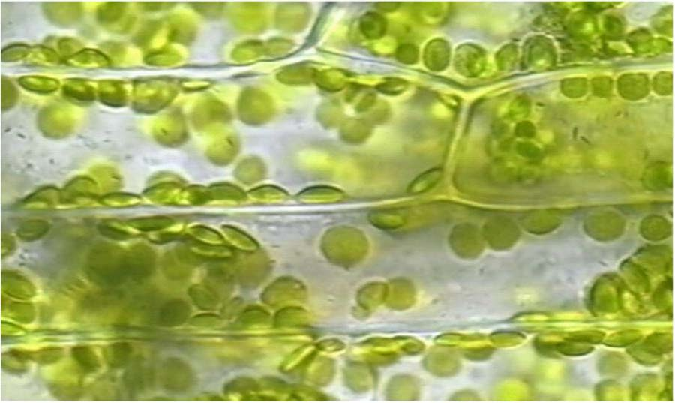

Рисунок 2. Движение цитоплазмы в растительной клетке
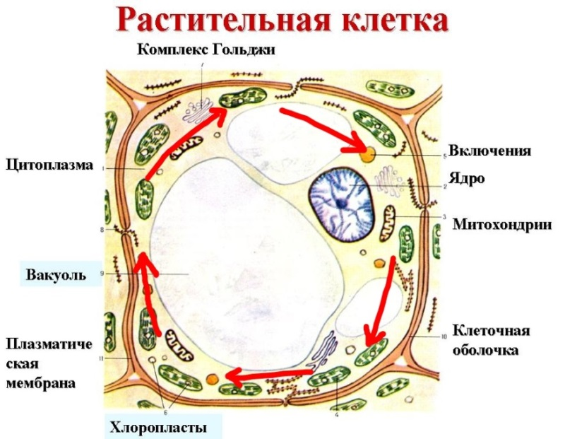

Лабораторная работа № 9
Тема. Изучение хромосом на готовых микропрепаратах.

Цель: закрепить умения работать с микроскопом, рассмотреть готовые микропрепараты «Полихетные хромосомы», выявить разницу в кариотипах разных видов.
Оборудование: микроскоп, готовый микропрепарат «Полихетные хромосомы», фотографии кариотипов разных видов хомяков.
Ход работы.
- Настроить микроскоп.
- Рассмотреть микропрепарат «Полихетные хромосомы» на увеличении в 400 раз.
- Зарисовать и сделать необходимые подписи для объяснения рисунка.
4. Рассмотреть фотографии кариотипов разных видов хомяков.
а) определите число хромосом в диплоидном наборе для каждого вида;
б) вырежьте из копий хромосомы каждого вида;
в) найдите пару каждой хромосоме (хромосому с таким же расположением центромеры и такой же длинной плеч);
г) найдите Х и Y хромосомы.
5. Сравните кариотипы разных видов хомяков.
Вывод: почему данные животные относятся к разным видам?

Лабораторная работа № 10
Тема. Приготовление, рассматривание и описание микропрепаратов клеток растений
Цель: закрепить умения приготовления микропрепаратов клеток растений. Выявить различия в строении клеток разных тканей растений.
Оборудование: микроскоп, предметные стекла, листья комнатных растений, листья элодеи.
Ход работы.
1. Приготовить микропрепарат кожицы листа комнатного растения.
2. Рассмотреть микропрепарат на увеличении в 400 раз. Зарисовать и сделать необходимые подписи увиденных органоидов.
3. Приготовить микропрепарат листа элодеи.
4. Рассмотреть микропрепарат на увеличении в 400 раз. Зарисовать и сделать необходимые подписи увиденных органоидов.
5. Заполнить таблицу.
Признак | Покровная ткань | Основная ткань
Оболочка
Цитоплазма
Ядро
Вакуоль
Пластиды

Вывод: почему клетки разных тканей растений имеют разное строение?

Лабораторная работа № 11
Тема. Наблюдение митоза в клетках кончика корешка лука на готовых микропрепаратах.
Цель: на приготовленном препарате определить фазы митотического деления.
Оборудование: микроскоп, предметные стекла, скальпель, проросшая луковица.

Ход работы.
Приготовить микропрепарат корня лука:
а) Отрезать самый кончик - 0,5-0,7 см.
б) Положить на предметное стекло.
в) Окрасить препарат метиленовым синим.
г) Накрыть покровным стеклом.
д) Надавить препаровальной иглой на покровное стекло (препарат называется давленным).
На увеличении в 400 раз рассмотреть полученный препарат.
Зарисовать и сделать необходимые подписи для объяснения рисунка.
Подписать обнаруженные фазы деления.
Вывод: какие клетки вступают в деление и какие получаются в результате него?

Лабораторная работа № 12
Тема: Изучение стадий мейоза на готовых микропрепаратах.
Цель работы:увидеть на препаратах процесс деления хромосом во время формирования половых клеток у растений
Оборудование: микроскоп, готовые микропрепараты
Ход работы:
1. На готовых микропрепаратах пыльников растений обнаружить все фазы мейоза.
2. Зарисовать клетки на разных стадиях мейоза и обозначить на рисунках:
Профаза I– в ядре хорошо видны тонкие нити – хромосомы, они переплетаются, как паутина. Видны ядрышки. Видны пары проконъюгировавших гомологичных хромосом. Видно расхождение гомологичных участков хромосом.
Метафаза I– видны веретено деления и хромосомы, центромеры которых направлены к разным полюсам.
Анафаза I– гомологичные хромосомы расходятся к полюсам, центромерой к полюсу клетки, приобретаяV-форму.
Телофаза I– внутри клетки видны два ядра, более мелкие по размеру, чем исходное ядро.
Метафаза II– внутри клетки одной клетки видны 2 веретена деления. Число хромосом гаплоидное. Каждая хромосома состоит из двух хроматид, соединенных центромерой, которые и лежат в одной плоскости.
Анафаза II– к полюсам расходятся половинки хромосом, т.е. после деления центромерного участка хроматиды становятся хромосомами и расходятся к полюсам.
Телофаза II– видны 4 вновь образованных ядра в одной клетке. После цитокинеза (деление цитоплазмы) внутри материнской клетки, которая еще сохраняет оболочку, лежат 4 новые клетки – споры. У однодольных растений все 4 споры лежат в одной плоскости, у двудольных – только 3 споры в одной плоскости, а одна – в другой.
3. Сделайте вывод из работы

Лабораторная работа № 13
Тема. Изучение строения половых клеток на готовых микропрепаратах.
Цель: выявить черты сходства и различия в процессах развития половых клеток у растений и животных.
Ход работы.
Дать определение половых клеток.
Заполнить таблицу.
Сравнение процессов

Признаки | Растения | Животные
Название половых клеток
Исходные клетки | ♀  ♂ | ♀  ♂
Основные фазы гаметогенеза
Тип клеточного деления
Дочерние клетки  (название) | ♀  ♂ | ♀  ♂
Дочерние клетки
(хромосомный набор)
Биологический смысл

Вывод: о чем говорят сходства в процессах развития половых клеток у растений и животных?

Лабораторная работа № 13
Тема: Изучение строения половых клеток на готовых микропрепаратах.
Цель: выявить отличительные особенности строения половых клеток.
Оборудование и материалы: микроскопы, готовые микропрепараты сперматозоидов морской свинки или другого животного, яйцеклетки млекопитающего.
Половые клетки во взрослом организме развиваются в половых железах — гонадах. Сперматогенез (процесс развития мужских половых клеток) осуществляется в семенниках, а овогенез (процесс развития женских половых клеток) — в яичниках. При созревании мужских и женских половых клеток наблюдается редукция числа хромосом вдвое, в результате чего зрелые половые клетки содержат гаплоидный набор хромосом. Процесс сперматогенеза включает четыре последовательных периода: размножение, рост, созревание и формирование. При формировании яйцеклеток отсутствует период формирования.
Ход работы
1. Рассмотрите под микроскопом готовый препарат сперматозоидов морской свинки. Обратите внимание на количество сперматозоидов в поле зрения. Рассмотрите строение отдельного спермато- зода. Обратите внимание на его форму. Сперматозоид состоит из головки, шейки и хвоста. В головке находится ядро, содержащее конденсированный хроматин. На переднем полюсе ядра располагается акросома — видоизмененный аппарат Гольджи. Содержащиеся в акро- соме ферменты при оплодотворении растворяют плотную оболочку яйцеклетки и способствуют проникновению сперматозоида в яйцеклетку. В шейке сперматозоида расположены митохондрии, обеспечивающие сперматозоид энергией для движения, пара центриолей.
2. Зарисуйте один-два сперматозоида. Обозначьте головку, ядро, акросому, шейку, хвост.
Рассмотрите срез яичника кошки. Снаружи яичник покрыт эпителием и белочной оболочкой и состоит из коркового и мозгового вещества. В корковом веществе располагаются яйцевые фолликулы с заключенными в них ооцитами на разных этапах роста.
Яйцеклетки, или ооциты, отличаются от сперматозоидов большими размерами, отсутствием центриолей, в связи с чем яйцеклетки не способны самостоятельно делиться. Цитоплазматическая мембрана яйцеклетки образует небольшие выросты — микроворсинки. В процессе развития яйцеклетки она окружается слоем фолликулярных клеток, образующих вокруг нее лучистый венец. Фолликулярные клетки обеспечивают трофическую, защитную и барьерную функции.
При малом увеличении микроскопа найдите зрелый фолликул. Следует иметь в виду, что в препарате не во всех фолликулах обнаруживаются яйцеклетки, так как срез мог быть сделан около яйцеклетки.
При большом увеличении микроскопа рассмотрите строение яйцеклетки и окружающих ее оболочек. В яйцеклетке (овоците) видны ядро и цитоплазма с небольшим количеством желточных зерен. Клетка окружена розовой, сильно преломляющей свет прозрачной зоной. Фолликулярные клетки (мелкие клетки с фиолетовыми ядрами) и их отростки образуют лучистый венец.

6. Зарисуйте и обозначьте яйцеклетку, ядро, прозрачную зону, лучистый венец.
7. Сравните сперматозоид и яйцеклетку. Заполните таблицу.
Признаки для сравнения | Строение и форма | Подвижность | Запас питательных веществ | Размеры | Количество | Набор хромосом
Сперматозоид

Яйцеклетка

8. Сформулируйте вывод об основных различиях сперматозоидов и яйцеклеток и их биологической роли.
Вывод:
9. Закончите схему развития мужских и женских половых клеток. Отметьте на схеме периоды сперматогенеза и оогенеза, названия клеток, способ деления, число хромосом и хроматид в клетках.

Сперматогенез Оогенез
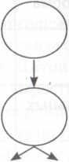

Лабораторная работа № 14
Тема: Выявление признаков сходства зародышей человека и других позвоночных животных как доказательство их родства.

Цель: познакомить с эмбриональными доказательствами эволюции органического мира.
Ход работы.
Прочитать текст «Эмбриологические доказательства макроэволюции» (Приложения).
Выявить черты сходства зародышей человека и других позвоночных
Ответить на вопрос: о чем свидетельствуют сходства зародышей?
Приложение1
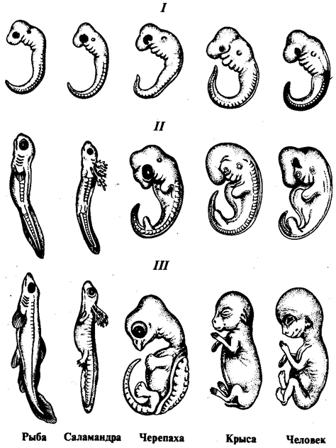
Приложение2
Эмбриологическое доказательство. Образование половых клеток, гаметогенез сходен у всех многоклеточных организмов, и все организмы развивались из одной диплойдной клетки(зиготы) Это свидетельствует о единстве мира живых организмов. Блестящим доказательством служит сходство зародышей на ранних стадиях развития. Все они имеют хорду, потом позвоночник, жаберные щели одинаковые отделы тела (голову, туловище, хвост). Различия проявляются по мере развития. В начале зародыш приобретает черты характеризующие класс, затем отряд, род и наконец вид, такое последовательное расхождение признаков свидетельствует о происхождении хордовых от общего ствола, давшего в процессе эволюции несколько ветвей. Связь между индивидуальным и историческим развитием организма выразили немецкие ученые Геккель и Мюллер. Генетический закон. Во 2 половине 19 века Геккель и Мюллер установили закон онтогенеза и филогенеза, который получил название биогенетического закона. Индивидуальное развитие особи (онтогенез) кратко повторяет историческое развитие вида. Однако за короткий период индивидуального развития особь не может повторить все этапы эволюции, поэтому повторение происходит в сжатой форме с выпадением ряда этапов, кроме того эмбрионы имеют сходство не со взрослыми формами предков, а с их зародышами. Пример: У зародыша образуются жаберные щели и у млекопитающих и у рыб, но у рыб из них получаются жабры, а у млекопитающих другие органы. Биогеографическое доказательство.
ЧЕРТЫ СХОДСТВА | ЧЕРТЫ РАЗЛИЧИЯ

Вывод: ответить на вопрос: о чем свидетельствуют сходства зародышей и их различия?

Лабораторная работа № 15
Тема: Изучение результатов моногибридного и дигибридного скрещивания у дрозофилы.

Цель занятия: Провести моногибридное и дигибридное скрещивание дрозофил.
Материалы и оборудование: Пробирки с плодовыми мушками Дрозофилами, молочно-белое стекло или лист плотной белой бумаги, кисточка или перышко птицы для разбора мух, бинокулярная лупа, ручная лупа для четкого анализа мух, часовое стекло, линейка.

Порядок выполнения работы:
1. Отобрать объекты исследования по одному и двум наследуемым признакам;
2. Провести скрещивание отобранных дрозофил;
3. Составить протокол опыта.

Теоретический материал. Характеристика некоторых особенностей плодовой мушки Дрозофилы как объекта генетики.

Ход работы:
1. Отобрать 1 самца и 5 самок с одним признаком наследования (цвет глаз или размер крыльев);
2. Отобрать 1 самца и 5 самок с двумя различными признаками наследования (цвет глаз и размер крыльев);
3. Поместить в один стаканчик ~ по 5-10 самок и самцов, при этом самца можно и одного.

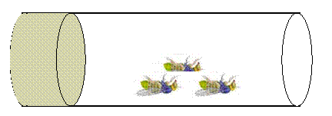

4. Пока мухи не проснутся – пробирка должна быть в лежачем положении, иначе мухи влипнут в корм.
5. Каждую пробирку – сразу подписать:
Линия / cкрещивание Дата
6. Поместить пробирки с мухами в термостат при температуре +23 +25^{О} С.
7. Составить протокол опыта:
Эксперимент 2.1 – моногибридное скрещивание
Фенотип самок
Фенотип самца
Р₁ (признак) ♀ × ♂ (признак)

Эксперимент 2.2 – дигибридное скрещивание
Фенотип самок
Фенотип самца
Р₁ (признаки) ♀ × ♂ (признаки)

Контрольные вопросы:
1. Характеристика наиболее широко используемых линий дрозофилы;
2. Как проводится постановка опыта по скрещиванию дрозофилы?
3. Различие дрозофил по полу;
4. Питательные среды, применяемые для размножения дрозофилы.

Лабораторная работа № 16
Тема: Описание фенотипа
Цель работы: сформировать знания о модификационной изменчивости, умение описывать растения по фенотипу и сравнивать их между собой.
Оборудование: 2-3 растения одного вида, рода, семейства, представители разных семейств.
Инструктивная карточка – описание
Растение…………(травянистое, кустарниковое, древесное, однолетнее, многолетнее, корневищное, клубеньковое)
Корни …….(главный, боковые, придаточные; корневая система – стержневая, мочковатая).
Стебель……..(простой или ветвистый, облиственный или безлиственный, прямостоячий, ползучий, лежачий, лазающий, вьющийся).
Листья…………(форма листовой пластинки, край листа, расположение на стебле, простые или сложные, черешковые или сидячие, жилкование, опушенность, видоизменения листьев – колючки, усики).
Цветок………..(цветки обоеполые, однополые; околоцветник простой или двойной; чашечка раздельнолистная или спайнолистная; число чашелистиков, их форма и окраска; венчик спайнолепестной или раздельнолепестной. Число лепестков, их форма и окраска; тычинки, их число; спайность или раздельность; пестик, число, спайность или раздельность; завязь верхняя или нижняя, число столбиков; рыльце цельное, лопастное; растение одно или двудомное).
Соцветия……………(кисть, метелка, колос, корзинка, головка и так далее).
Плод………….(размеры, околоплодник, сухой, сочный, вскрывающийся, невскрывающийся, семя одно или много, название плода).
Семя………..(величина, форма, цвет, поверхность)
Укажите признаки, которые являются постоянными и изменяющимися (вариабельными).
Учитель может по своему усмотрению зачитать описание двух трех растений, имеющихся в картотеке биологического кабинета, к составлению которых полезно привлекать самих учащихся.
Например:
Бегония всегда цветущая. Семейство Бегоневых. Родина – Бразилия. Многолетнее вечнозеленое декоративное растение. Стебли травянистые, гладкие, прямостоячие, высотой 20-40см. листья яйцевидные, закругленные у основания, опушенные по краям, бледно-зеленые глянцевые. Цветки белые, розовые, многочисленные. При хорошем уходе цветут круглый год. Размножаются семенами или стеблевыми черенками. Светолюбива. Полив умеренный.
Вывод:
Все культурные растения отбираются человеком с учетом повышения продуктивности, улучшения стойкости к вредителям, приспособленности к технологии возделывания культуры, почвенно – климатическим условиям среды.

Лабораторная работа № 17
Тема: . Изучение изменчивости, построение вариационного ряда и вариационной кривой.

Цель: ознакомиться с закономерностями модификационной изменчивости, методикой построения вариационного ряда и вариационной кривой.
Оборудование: исследуемый объект, линейка.
Теория:
Основные понятия
Вариационный ряд – ряд изменчивости признака.
Норма реакции – пределы модификационной изменчивости.
Модификационная изменчивость – форма изменчивости, не связанная с изменением генотипа.
Ход работы:
Измерьте при помощи линейки длину исследуемого объекта. Результаты занесите в таблицу:
Посчитайте количество исследуемых объектов с одинаковыми показателями длины.
Пример:
8 мм – 5 шт
9 мм – 7 шт и тд.
Постройте вариационный ряд, расположив семена в порядке возрастания длины семени.
Пример:
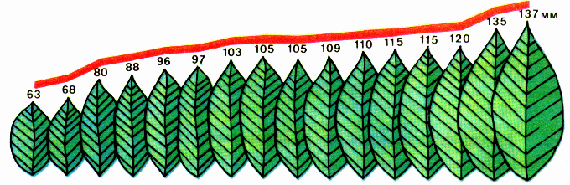

Постройте вариационную кривую. На оси абсцисс откладываем значения отдельных величин – длину исследуемого объекта, а по оси ординат – значения, соответствующие частоте встречаемости данного исследуемого объекта.
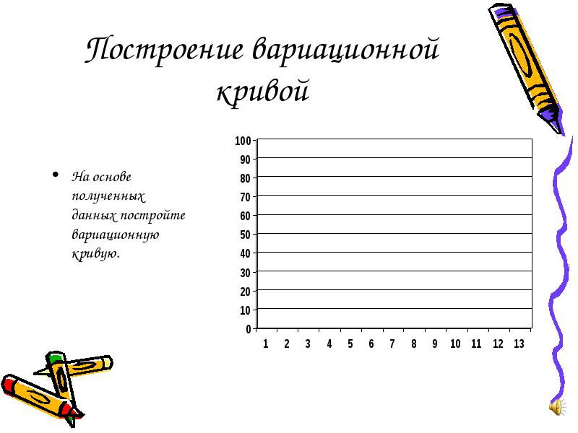
Вычисление нормы реакции
Из максимального значения длины семени вычтите минимальное значение.
Определите широту нормы реакции.
Определение средней величины признака (данные из задания 2)
Вычислите среднюю величину признака по формуле:
М – средняя величина
V – варианта (длина)
p – частота встречаемости (число исследуемого объекта)
m – Общее число измерений
Вывод:
- Какие причины повлияли на неоднородность длины исследуемого объекта?
- Почему наиболее часто встречаются со средним показателем признака?
- Какое значение имеет модификационная изменчивость для организма?

